DEPARTAMENTO: | Centro de Información Técnica  de Aplicaciones del Vidrio  Asesoramiento Técnico
PARA / TO:
FECHA / DATE: | Madrid, a 02 de marzo de 2016

Nota Técnica: Defectos visuales y ópticos en Vidrio de Capa

En la siguiente nota técnica se recogen los defectos de aspecto admisibles del vidrio de capa establecidos según la norma UNE EN 1096-1 Vidrio para la edificación - Vidrio de capa.

Defectos generales

Definición:
Son los defectos que se detectan de forma visual observando el vidrio de capa en transmisión y/o reflexión. Se puede utilizar como fuente luminosa un cielo artificial o luz natural.

Cielo artificial:
Ver definición en UNE EN 1096-1

Iluminación natural diurna:
La iluminación natural diurna es un cielo cubierto de forma uniforme, sin radiación solar directa.

Método de ensayo:
El vidrio se coloca a un mínimo de 3 metros del observador mostrando la cara exterior para su observación por reflexión y mostrando la cara interior para su observación por transmisión. Cada examen no durará más de 20 segundos.
Se definen dos zonas a observar denominadas zona de borde y zona principal.

Figura 1. Zonas a examinar en vidrios con dimensiones acabadas dispuestos para la colocación.
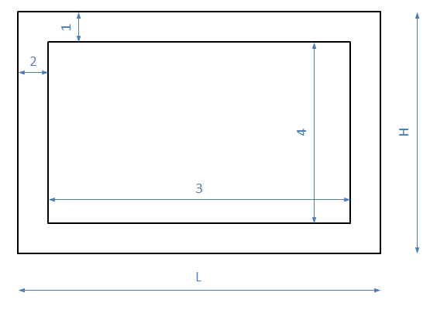
- Zona de borde cuya dimensión es el 5% de la dimensión de H
- Zona de borde cuya dimensión es el 5% de la dimensión de L
- Zona de borde cuya dimensión es el 90% de la dimensión de H
- Zona de borde cuya dimensión es el 90% de la dimensión de H

Figura 2. Esquemas de procedimiento de examen para el vidrio de capa
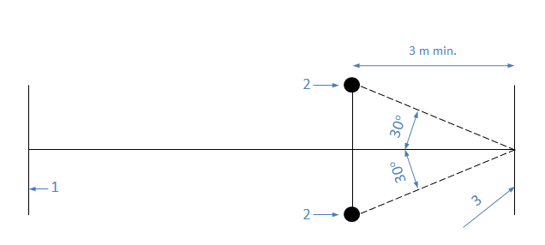

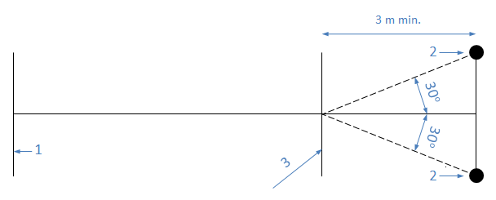
Reflexión

Transmisión

- Fuente luminosa
- Posición del observador
- Muestra de vidrio de capa

Defectos de mancha y uniformidad

Definición:
Son defectos más grandes que un defecto puntual en la capa, frecuentemente de forma irregular, parcialmente de estructura moteada.

Método de ensayo:
El vidrio se coloca a un mínimo de 3 metros del observador mostrando la cara exterior para su observación por reflexión y mostrando la cara interior para su observación por transmisión.
Cada examen no durará más de 20 segundos.
Se observa la hoja de vidrio y se anota la presencia de defectos molestos a la vista.

Tolerancias:
En la tabla 1 se indican los criterios de aceptación para los defectos de los vidrios de capa.

Defectos puntuales

Definición:
Son perturbaciones puntuales de la transparencia visual cuando se mira a través del vidrio, y del factor de reflexión visual cuando se mira el vidrio.

Método de ensayo:
El vidrio se coloca a un mínimo de 3 metros del observador mostrando la cara exterior para su observación por reflexión y mostrando la cara interior para su observación por transmisión. Cada examen no durará más de 20 segundos. Se observa la hoja de vidrio y se anota la presencia de lunares, agujeros y/o rasguños que resulten molestos a la vista.
En el caso de lunares/agujeros se mide su dimensión y se anota su número en relación al tamaño del panel. Si se dan agrupaciones, debe determinarse en relación a la zona de visión.
En el caso de rasguños, se determina si se encuentran o no en la zona principal o en los bordes. Se mide la longitud de todo rasguño observado. Si el rasguño > 75 mm, se determina la distancia que lo separa de los rasguños adyacentes. En el caso de rasguños ≤ 75 mm, se anotan todas las zonas en las que su densidad provoque una molestia visual.

Tolerancias
En la siguiente tabla se indican los criterios de aceptación para los defectos de los vidrios de capa.
Tabla 1 – Criterios de aceptación para los defectos de los vidrios de capa
Tipos de Defectos | Criterios de Aceptación
 | Panel | Panel Individual
Uniformidad /Mancha | Admisible si no resulta visualmente molesto | Admisible en tanto que no resulten molestos visualmente
Puntual | No aplicable | Zona Principal | Borde
Lunares/agujeros > 3mm. |  | No admisibles | No admisibles
Lunares/agujeros > 2 y ≤ 3mm. |  | Admisibles si ≤1 por m² | Admisibles si ≤1 por m²
Agrupaciones |  | No admisibles | Admisibles si están fuera de la zona de visión
Rasguños > 75 mm. |  | No admisibles | Admisible si separación  > 50 mm.
Rasguños ≤ 75 mm. |  | Admisible si la densidad local no resulta visualmente molesta | Admisible si la densidad local no resulta visualmente molesta
Panel: Hoja de vidrio de capa con dimensiones para su suministro
Panel Individual: Hoja de vidrio de capa con dimensiones acabadas preparadas para su colocación.

